全国医学院校毕业生就业双选会
关于举办“西南地区医学院校2022届毕业生就业双选会”——成都分会场的通知

各用人单位、人社局、卫健委、人才交流（人力资源）中心：
为贯彻落实十九大精神以及教育部、人力资源和社会保障部的工作部署，积极搭建平台，切实做好高校毕业生就业工作，加强各地区基层医疗卫生单位对急需紧缺专业人才的配置，针对当前新冠疫情的常态化，把控现场招聘会的规模，严把校园入校审核关，“医招网”联合西南地区部分医学院校就业办及研究生院，定于2021年9月25日在四川大学华西校区西区华西临床医学院新教学楼学术报告厅举办“西南地区医学院校2022届毕业生就业双选会及医学类急需紧缺人才引进专场洽谈会”，现将有关事宜函告如下：
一、时间：2021年9月25日上午（8:30-12:00）
二、时间：2021年9月25日上午（08:40-12:00）
地点：成都市人才大厦二楼【成都市宁夏街136号】

三、洽谈会介绍：每个地区分会场预设标准展位100个
四、参会费用及服务
1、收费标准：每个单位收取1200元会务费
2、为参会单位提供展位1个（一桌二椅）、招聘文具一套、参会代表会议当天2人的饮用水；
3、免费为参会单位制作1张招聘海报（尺寸：1.2米X0.9米）
五、参会方式
1、参会单位点击以下链接网址登录报名：http://www.591yz.com/jobfair/detail-327
2、参会单位把参会回执单发邮件至970390148@qq.com，并在附件里面提供营业执照或事业单位登记证副本复印件、组织机构代码证、招聘简章，并及时电话联系会务组工作人员确认。
3、会务费缴费方式：
①缴费以汇款为准，现场不接受报名缴费；
②发票项目名称：招聘会展位费；
4、对公汇款账号及开户行:
账户名称：四川英才硕博教育科技有限公司
开户银行：中国工商银行股份有限公司成都青羊宫支行
账 号：4402218009100259724
六、酒店预订和接送站服务
医招网与携程网和北京阳光车导已经建立无缝对接。参会单位可以通过医招网直接预订酒店、购买机票和火车票、预订接送站服务及其他商务考察。
具体步骤如下：登陆医招网www.591yz.com，点击进入校园招聘会重庆分会场，点击详细信息就可以看到酒店预订，输入重庆医科大学袁家岗校区附近酒店，就可以根据自己的需求进行订房了。其他的服务如机票预订、火车票预订、接送站（火车站）服务、接送机服务等，点击后也可以直接进行预订。
七、联系方式
联系人：宋老师（13708215920、18628097378）微信号：13909885793
电 话：028-83188100
邮 箱：970390148@qq.com
网 址：医招网（www.591yz.com）
我们热忱邀请贵单位莅临本届洽谈会挑选2021届毕业生！本届洽谈会会务组全体人员将竭诚为您服务！
历届医疗招聘会现场回顾
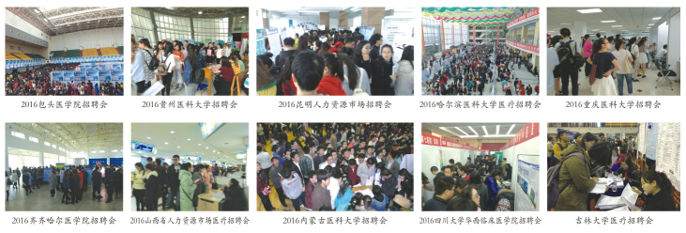
附件一、参会回执单
附件二、各地医学院校校园招聘时间表
西南地区2022届高校应届毕业生
医学类急需紧缺人才引进专场洽谈会——成都会场参会回执单
填表日期： 年 月 日
单位名称（发票名头） |  |  |  |  |  |  |  | 联系人
纳税人识别号
联系电话 |  |  |  |  | 传真 |  |  | 网 址
地 址 |  |  |  |  |  |  | 电子邮箱
单位简介
职位需求情况
注明要参加场次
参会人员名单
姓 名 | 性别 |  | 职务 |  |  | 手 机 |  |  | 特 殊 要 求
请详细填写以上回执单，并把填写好的回执单和单位资质一起发到会务组的邮箱：970390148@qq.com

